Resolución del Pleno del Instituto de Transparencia, Acceso a la Información Pública y Protección de Datos Personales del Estado de México y Municipios, con domicilio en Metepec, Estado de México, a veinte de septiembre de dos mil veintitrés.
VISTO el expediente formado con motivo del recurso de revisión 00724/INFOEM/IP/RR/2023, interpuesto por una persona que no proporcionó nombre o seudónimo, en lo sucesivo la parte Recurrente, en contra de la respuesta a su solicitud por parte del Ayuntamiento de Zinacantepec, en lo sucesivo el Sujeto Obligado, se procede a dictar la presente resolución con base en los siguientes:
I. A N T E C E D E N T E S
1. Solicitud de acceso a la información. Con fecha nueve de enero de dos mil veintitrés, la parte Recurrente presentó, a través del Sistema de Acceso a la Información Mexiquense, en lo subsecuente el SAIMEX, ante el Sujeto Obligado, la solicitud de acceso a la información pública, a la que se le asignó el número 00021/ZINACANT/IP/2023, mediante la cual requirió la información siguiente:
“SOLICITO TODAS LAS AUDITORIAS Y REVISIONES REALIZADAS POR LA CONTRALORIA INTERNA MUNICIPAL, ASI COMO DE LA CONTRALORÍA DEL IMCUFIDEZ EN EL SEGUNDO SEMESTRE DEL AÑO 2022, Y LOS RESULTADOS DE DICHAS AUDITORIAS” (sic)
La parte Recurrente no adjuntó archivos.
Modalidad de Entrega: a través de SAIMEX
2. Solicitud de Aclaración. Con fecha dieciséis de enero de dos mil veintitrés, el Sujeto Obligado requirió a la parte Recurrente aclarara la solicitud de información pública planteada, en los siguientes términos:
“Este Sujeto Obligado requiere ampliar los datos de su solicitud a efecto de asegurar la continuidad del proceso de acceso a la información, por lo que se le solicita la aclaración de su solicitud, especificando correctamente los elementos requeridos, no omito mencionar que su aclaración deberá ir encaminada en lo solicitado previamente, dado que en caso de que no fuera así, esta Unidad de Transparencia procederá a dar incompetencia por inconsistencias en su petición; Lo anterior se requiere para que esta Unidad de Transparencia cuente con los elementos necesarios que permitan realizar una búsqueda exhaustiva en los archivos municipales.
En caso de que no se desahogue el requerimiento señalado dentro del plazo citado se tendrá por no presentada la solicitud de información, quedando a salvo sus derechos para volver a presentar la solicitud, lo anterior con fundamento en el artículo 159 de la Ley invocada.” (sic)
3. Aclaración. Con fecha dieciséis de enero de dos mil veintitrés, la persona solicitante desahogó el requerimiento de información en los siguientes términos:
“LA SOLICITUD ES MUY CLARA, OJALA ENTIENDA EL PSEUDO TITULAR DE TRANSPARENCIA QUE CON METER ACLARACIONES, NO DEBEN DEJAR DE RESPONDER LAS SOLICITUDES, ESPEREMOS YA LE IMPONGAN UNA MULTA POR SER OMISOS EN LAS RESPUESTAS.” (sic)
4. Respuesta. Con fecha siete de febrero de dos mil veintitrés, el Sujeto Obligado envió su respuesta a la solicitud de acceso a la información a través de SAIMEX, sustancialmente en los términos siguientes:
“…Se adjunta la respuesta a la solicitud interpuesta a través de esta plataforma digital...” (sic)
El Sujeto Obligado adjuntó el escrito rubricado por el Titular de la Unidad de Transparencia, mediante el cual, en atención a la solicitud de información, manifiesta lo siguiente:
“De lo anterior, y en respuesta a su solicitud, le comento que, derivado de las acciones realizadas para el cierre administrativo del ejercicio fiscal dos mil veintidós, a más tardar el próximo jueves dieciséis de febrero estarán disponibles para su consulta directa de los resultados de las Auditorías Realizadas durante el año dos mil veintidós en el portal de Información Pública de Oficio Mexiquense – IPOMEX, en donde se podrá además de identificar todas las auditorías realizadas, mismo que se encuentra ubicado en la siguiente liga:
https://www.ipomex.org.mx/ipo3/lgt/indice/ZINACANTEPEC/art_92_xxviii.web”
5. Interposición del recurso de revisión. Inconforme con los términos de la respuesta emitida por parte del Sujeto Obligado, el trece de febrero de dos mil veintitrés, la parte Recurrente interpuso el recurso de revisión a través de SAIMEX, en donde se manifestó de la siguiente manera:
Acto impugnado:
“NO ENTREGA INFORMACIÓN NUEVAMENTE” (sic)
Y Razones o motivos de inconformidad:
“NO ENTREGA INFORMACIÓN NUEVAMENTE” (sic)
Anexos: La parte Recurrente no adjuntó archivos.
6. Turno. De conformidad con el artículo 185 fracción I de la Ley de Transparencia y Acceso a la Información Pública del Estado de México y Municipios vigente, el presente recurso de revisión se turnó por el sistema electrónico del Instituto de Transparencia, Acceso a la Información Pública y Protección de Datos Personales del Estado de México y Municipios, a la Comisionada Guadalupe Ramírez Peña, a efecto de que analizara sobre su admisión o su desechamiento.
7. Admisión del Recurso de revisión. Con fecha dieciséis de febrero de dos mil veintitrés, este Instituto de Transparencia, Acceso a la Información Pública y Protección de Datos Personales del Estado de México y Municipios, admitió a trámite el recurso de revisión que ahora se resuelve, dando un plazo máximo de siete días hábiles para que las partes manifestaran lo que a su derecho resultara conveniente, ofrecieran pruebas, formularan alegatos y el Sujeto Obligado presentara su informe justificado.
8. Manifestaciones. De las constancias que obran en el expediente electrónico del SAIMEX se desprende que el Sujeto Obligado no rindió su informe justificado, del mismo modo la parte Recurrente omitió realizar manifestaciones, como se observa a continuación:

9. Cierre de instrucción. Una vez transcurrido el periodo otorgado a las partes para realizar sus manifestaciones y no habiendo documentos que integrar al expediente, con fecha veintiocho de febrero de dos mil veintitrés la Comisionada Ponente determinó el cierre de instrucción en términos de la fracción VI del artículo 185 de la Ley de Transparencia y Acceso a la Información Pública del Estado de México y Municipios
10. Ampliación del término para resolver. En fecha veintinueve de mayo de dos mil veintitrés, se amplió el término para resolver el recurso de revisión en términos del artículo 181 párrafo tercero de la Ley de Transparencia y Acceso a la Información Pública del Estado de México y Municipios.
Este organismo garante no pasa por alto justificar, que el plazo para emitir la resolución en el presente asunto encuentra justificación en el alto número de recursos de revisión recibidos dentro del año dos mil veintidós, que, en comparación con los recibidos el año dos mil veintiuno, se incrementó aproximadamente un 300%, circunstancia atípica que ha rebasado las capacidades técnicas y humanas del personal encargado de la proyección de las resoluciones a dichos medios de impugnación.
Por ello, es menester precisar que, si bien se ha excedido el plazo para resolver el presente medio de impugnación, de conformidad con la ley de la materia, el plazo para emitir la resolución se encuentra justificado en los elementos para medir la razonabilidad de asuntos conforme a los parámetros establecidos por diversos órganos jurisdiccionales federales, aplicables también en procedimientos análogos, como el que nos ocupa.
Así, en términos de lo que establecen los artículos 8.1 y 25 de la Convención Americana sobre Derechos Humanos, los recursos deben ser sencillos y resolverse en el menor tiempo posible, tomando en consideración la dilación total del procedimiento; esto es, en un plazo razonable.
En ese sentido, el legislador fijó los términos procesales en las leyes, de manera general, sin que pudiera prever la variada gama de casos que son resueltos por los órganos jurisdiccionales o cuasi jurisdiccionales, tanto por la complejidad de los hechos, como por el número de casos que conocen.
Por ello, excepcionalmente, si un asunto es resuelto con posterioridad a los plazos señalados por la norma debe analizarse la razonabilidad del tiempo necesario para su resolución, atentos a los siguientes criterios:
- Complejidad del Asunto: La complejidad de la prueba, la pluralidad de sujetos procesales, el tiempo transcurrido, las características y contexto del recurso.
- Actividad Procesal del interesado. Acciones u omisiones del interesado.
- Conducta de la Autoridad: Las Acciones u omisiones realizadas en el procedimiento. Así como si la autoridad actuó con la debida diligencia.
d) La afectación generada en la situación jurídica de la persona involucrada en el proceso: Violación a sus derechos humanos.
De modo que, cuando se trate de un asunto excepcional, por alguna o todas las características mencionadas; o bien, cuando el ingreso de asuntos al órgano jurisdiccional o cuasi jurisdiccional respectivo supere notoriamente al que podría considerarse normal, debe concluirse que es una excluyente de responsabilidad en relación con la actuación del funcionario, como ha acontecido en el caso que nos ocupa.
Argumento que encuentra sustento en la jurisprudencia P./J. 32/92 emitida por el Pleno de la Suprema Corte de Justicia de la Nación de rubro “TÉRMINOS PROCESALES. PARA DETERMINAR SI UN FUNCIONARIO JUDICIAL ACTUÓ INDEBIDAMENTE POR NO RESPETARLOS SE DEBE ATENDER AL PRESUPUESTO QUE CONSIDERÓ EL LEGISLADOR AL FIJARLOS Y LAS CARACTERÍSTICAS DEL CASO.”, visible en la Gaceta del Seminario Judicial de la Federación con el registro digital 205635.
Razones por las cuales cabe concluir que, la resolución al recurso de revisión se solventa hasta esta fecha, debido a que existe una excesiva carga de trabajo en desproporción a la capacidad de los recursos materiales y humanos con que cuenta este Instituto para atender la enorme demanda de usuarios que acuden para que se les garantice su Derecho de acceso a la información Pública y Protección de Datos Personales, aunado a la complejidad de los hechos a los que se refieren, así como al volumen del expediente, la extensión de los escritos y pruebas aportadas y desahogadas por las partes; lo que impide la tramitación de los recursos dentro de los términos legales previamente establecidos por la Ley, por tratarse de causas de fuerza mayor.
Al respecto, también son de considerar los criterios sostenidos por el Cuarto Tribunal Colegiado en Materia Administrativa del Primer Circuito, cuyos rubros y datos de identificación son los siguientes:
“PLAZO RAZONABLE PARA RESOLVER. DIMENSIÓN Y EFECTOS DE ESTE CONCEPTO CUANDO SE ADUCE EXCESIVA CARGA DE TRABAJO.” consultable en el Seminario Judicial de la Federación y su gaceta, con el registro digital 2002351.
“PLAZO RAZONABLE PARA RESOLVER. CONCEPTO Y ELEMENTOS QUE LO INTEGRAN A LA LUZ DEL DERECHO INTERNACIONAL DE LOS DERECHOS HUMANOS.”, visible en el Seminario Judicial de la Federación y su gaceta, con el registro digital 2002350.
Por ello, este organismo garante comprometido con la tutela de los derechos humanos confiados, señala que este exceso del plazo legal para resolver el presente asunto, resulta de carácter excepcional.
En razón de que fue debidamente sustanciado el expediente electrónico y no existe diligencia pendiente de desahogo, se emite la Resolución que conforme a Derecho proceda, de acuerdo con los siguientes:
II. C O N S I D E R A N D O S
Primero. Competencia. El Instituto de Transparencia, Acceso a la Información Pública y Protección de Datos Personales del Estado de México y Municipios, es competente para conocer y resolver el presente recurso de revisión interpuesto por la parte recurrente, conforme a lo dispuesto en los artículos 6, apartado A de la Constitución Política de los Estados Unidos Mexicanos; 5 párrafos trigésimo segundo, trigésimo tercero y trigésimo cuarto fracciones IV y V de la Constitución Política del Estado Libre y Soberano de México; 2, fracción II; 29, 36 fracciones I y II; 176, 178, 181, 185, fracción I, 186 y 188 de la Ley Transparencia y Acceso a la Información Pública del Estado de México y Municipios; 9, fracciones I y XXIII y 11 del Reglamento Interior del Instituto de Transparencia, Acceso a la Información Pública y Protección de Datos Personales del Estado de México y Municipios.
Segundo. Oportunidad y Procedibilidad del Recurso de Revisión. Previo al estudio del fondo del asunto, se procede a analizar los requisitos de oportunidad y procedibilidad que debe reunir el recurso de revisión interpuesto, previstos en los artículos 178 y 180 de la Ley de Transparencia y Acceso a la Información Pública del Estado de México y Municipios.
El recurso de revisión fue interpuesto dentro del plazo de quince días hábiles, previsto en el artículo 178 de la Ley de Transparencia y Acceso a la Información Pública del Estado de México y Municipios, toda vez que el Sujeto Obligado remitió la respuesta a la solicitud de información el siete de febrero de dos mil veintitrés, mientras que el recurso de revisión interpuesto por la parte Recurrente, se tuvo por presentado el día trece de febrero de dos mil veintitrés, esto es, al cuarto día hábil en que tuvo conocimiento de la respuesta impugnada. En este sentido, se concluye que el presente recurso de revisión se encuentra dentro de los márgenes temporales previstos en las disposiciones legales referidas.
Al mismo tiempo, por cuanto hace a la procedibilidad del recurso de revisión, una vez realizado el análisis del formato de interposición del recurso, se concluye la acreditación plena de los elementos formales precisados por el artículo 180 de la Ley de Transparencia y Acceso a la Información Pública del Estado de México y Municipios, en atención a que fue presentado mediante el formato visible en el SAIMEX.
A efecto de sustentar lo anterior, es de suma importancia mencionar que si bien la persona solicitante no proporcionó nombre o seudónimo, como se advierte en el detalle de seguimiento del SAIMEX, sin embargo, el no proporcionar un nombre no es motivo para archivar la solicitud de acceso a la información pública como concluida, conforme a lo previsto en el artículo 155, penúltimo párrafo de la Ley de Transparencia y Acceso a la Información Pública del Estado de México y Municipios que establece lo siguiente:
"Las solicitudes anónimas, con nombre incompleto o seudónimo serán procedentes para su trámite por parte del sujeto obligado ante quien se presente. No podrá requerirse información adicional con motivo del nombre proporcionado por el solicitante."
En el mismo tenor, el propio artículo 180 de la Ley de Transparencia local citado, en su último párrafo establece que cuando el recurso se interponga de manera electrónica, no será indispensable que contenga determinados requisitos, entre ellos, el nombre de la parte Recurrente, por lo que, en el presente caso, al haber sido presentado el recurso de revisión vía SAIMEX, dicho requisito resulta innecesario.
Finalmente, se advierte que resulta procedente la interposición del recurso, según lo manifestado por la parte Recurrente en sus motivos de inconformidad, de acuerdo al artículo 179, fracción I del ordenamiento legal citado, que a la letra dice:
“Artículo 179. El recurso de revisión es un medio de protección que la Ley otorga a los particulares, para hacer valer su derecho de acceso a la información pública, y procederá en contra de las siguientes causas:
I. La negativa a la información solicitada;”
Tercero. Materia de la revisión. De la revisión a las constancias y documentos que obran en el expediente electrónico se advierte, que el tema sobre el que este Organismo Garante de Transparencia y Acceso a la Información se pronunciará será: verificar si la respuesta otorgada por el Sujeto Obligado es adecuada y suficiente para satisfacer el derecho de acceso a la información pública de la parte Recurrente, o en su defecto, en caso de ser procedente, ordenar la entrega de información.
Cuarto. Estudio del asunto. Del análisis de la solicitud de información, motivo del recurso de revisión que ahora se resuelve se advierte que la parte Recurrente requirió al Sujeto Obligado le proporcione, información consistente en lo siguiente:
Del segundo semestre del año 2022.
1. Todas las auditorias y revisiones realizadas por la Contraloría Interna Municipal, así como por la Contraloría del IMCUFIDEZ.
2. Resultados de dichas auditorias.
Es necesario mencionar que en ejercicio de la facultad conferida en el artículo 159 primer párrafo de la Ley de Transparencia y Acceso a la Información Pública del Estado de México, el Sujeto Obligado a través de la Titular de la Unidad de Transparencia, requirió a la persona solicitante al quinto día hábil posterior a la presentación de la solicitud, a efecto de que, dentro de los diez días hábiles siguientes, ampliara los datos de su solicitud a efecto de asegurar la continuidad del proceso de acceso a la información, debiendo especificar correctamente los elementos requeridos.
En este sentido, es evidente que el derecho humano de acceso a la información pública accionado por la persona solicitante se vulneró, pues, a través de una interpretación equívoca de un precepto legal, el Sujeto Obligado justificó la negativa de la información que le fue solicitada.
A efecto de sustentar dicho argumento, se menciona que efectivamente, la Ley de la Materia confiere a los Sujetos Obligados la potestad de que, por una sola vez, requieran a los solicitantes para que proporcionen datos adicionales que les permitan localizar la información a la que desean acceder, dentro de los cinco días posteriores a la recepción de la solicitud.
Asimismo, para aplicar dicha facultad, debe actualizarse el supuesto jurídico que consiste en que los términos de la solicitud sean vagos, que los datos proporcionados sean insuficientes o incompletos, impidiendo a los Sujetos Obligados tener certeza de que información deben ubicar y entregar.
Así, es que a consideración de este Organismo Garante el Sujeto Obligado hizo un uso excesivo del requerimiento de aclaración, pues si bien el requerimiento se encuentra dentro del plazo legal establecido, no pasa inadvertido que los términos de la solicitud son claros y permiten identificar plenamente la información que es del interés de la persona solicitante, por lo que la aclaración pretendida no era necesaria.
Una vez desahogada la aclaración por la persona solicitante, donde de manera sucinta señaló que la solicitud era muy clara, el Sujeto Obligado, a través de la Unidad de Transparencia, remitió la respuesta a la solicitud, donde señaló que derivado de las acciones realizadas para el cierre administrativo del ejercicio fiscal dos mil veintidós, a más tardar jueves dieciséis de febrero de dos mil veintitrés estarían disponibles para su consulta directa de los resultados de las Auditorías Realizadas durante el año dos mil veintidós, en el portal de Información Pública de Oficio Mexiquense, IPOMEX, del Municipio de Zinacantepec, en donde además, se podrá de identificar todas las auditorías realizadas, y, para tal efecto proporcionó la dirección electrónica https://www.ipomex.org.mx/ipo3/lgt/indice/ZINACANTEPEC/art_92_xxviii.web, a través de la cual la persona solicitante podría acceder a la información.
No obstante, al no estar conforme con los términos de la respuesta otorgada a sus solicitudes, la persona solicitante interpuso el recurso de revisión que ahora nos ocupa, en el que señaló como motivo de inconformidad que no le fue entregada la información.
Una vez admitido el recurso de revisión, en términos del artículo 185 fracción II de la Ley de Transparencia y Acceso a la Información Pública del Estado de México y Municipios, se integró el expediente y se puso a disposición de las partes para que, en un plazo máximo de siete días hábiles, manifestaran lo que a su derecho resultara conveniente, siendo ambas partes omisas en ejercer dicha prerrogativa.
Acotado lo anterior, en primer lugar, es conveniente resaltar que la Ley de Transparencia de la Entidad, señala expresamente que toda la información generada, administrada o en posesión de los Sujetos Obligados, derivado del ejercicio de sus atribuciones debe ser accesible de manera permanente a cualquier persona, ello en privilegio del principio de máxima publicidad, en razón de que tiene el carácter de ser pública, tal y como se lee a continuación:
“Artículo 4. El derecho humano de acceso a la información pública es la prerrogativa de las personas para buscar, difundir, investigar, recabar, recibir y solicitar información pública, sin necesidad de acreditar personalidad ni interés jurídico.
Toda la información generada, obtenida, adquirida, transformada, administrada o en posesión de los sujetos obligados es pública y accesible de manera permanente a cualquier persona, en los términos y condiciones que se establezcan en los tratados internacionales de los que el Estado mexicano sea parte, en la Ley General, la presente Ley y demás disposiciones de la materia, privilegiando el principio de máxima publicidad de la información. Solo podrá ser clasificada excepcionalmente como reservada temporalmente por razones de interés público, en los términos de las causas legítimas y estrictamente necesarias previstas por esta Ley.”
De lo anterior, se desprende que los Sujetos Obligados tienen la obligación o deber de atender las solicitudes de acceso a la información pública que se les hagan de su conocimiento y proporcionar la información pública que obren en su poder como así lo establece el artículo 12 de la Ley de Transparencia y Acceso a la Información Pública del Estado de México y Municipios, el cual a la letra dice:
“Artículo 12. Quienes generen, recopilen, administren, manejen, procesen, archiven o conserven información pública serán responsables de la misma en los términos de las disposiciones jurídicas aplicables.
Los sujetos obligados sólo proporcionarán la información pública que se les requiera y que obre en sus archivos y en el estado en que ésta se encuentre. La obligación de proporcionar información no comprende el procesamiento de la misma, ni el presentarla conforme al interés del solicitante; no estarán obligados a generarla, resumirla, efectuar cálculos o practicar investigaciones.
Lo anterior, refiere a que el derecho de acceso a la información pública se satisface en aquellos casos en que se entregue el documento en que conste la información pública, toda vez que, los Sujetos Obligados no tienen el deber de generar, poseer o administrar la información pública a un grado de detalle; esto es, que no tienen la obligación de generar un documento ad hoc, para satisfacer el derecho de acceso a la información pública.
Aunado a ello el artículo 24 de la Ley de la materia, dispone que los Sujetos Obligados sólo proporcionarán la información pública que generen, administren o posean en el ejercicio de sus atribuciones; por consiguiente, la información pública se encuentra a disposición de cualquier persona, lo que implica que es deber de los Sujetos Obligados, garantizar el derecho de acceso a la información pública.
En conclusión, el derecho de acceso a la información pública, consiste en que la información solicitada conste en un documento en cualquiera de sus formas, a saber: expedientes, reportes, estudios, actas, resoluciones, oficios, correspondencia, acuerdos, directivas, directrices, circulares, contratos, convenios, instructivos, notas, memorandos, estadísticas o bien, cualquier otro registro que documente el ejercicio de las facultades, funciones y competencias de los Sujetos Obligados; los que, podrán estar en cualquier medio, sea escrito, impreso, sonoro, visual, electrónico, informático u holográfico de conformidad con el artículo 3, fracción XI de la Ley de la materia, el cual señala lo siguiente:
“Artículo 3. Para los efectos de la presente Ley se entenderá por:
…
XI. Documento: Los expedientes, reportes, estudios, actas, resoluciones, oficios, correspondencia, acuerdos, directivas, directrices, circulares, contratos, convenios, instructivos, notas, memorandos, estadísticas o bien, cualquier otro registro que documente el ejercicio de las facultades, funciones y competencias de los sujetos obligados, sus servidores públicos e integrantes, sin importar su fuente o fecha de elaboración. Los documentos podrán estar en cualquier medio, sea escrito, impreso, sonoro, visual, electrónico, informático u holográfico;…”
Siendo aplicable, el Criterio de interpretación en el orden administrativo número 0002-11, emitido por Acuerdo del Pleno del Instituto de Transparencia y Acceso a la Información Pública del Estado de México y Municipios; publicado en el Periódico Oficial del Gobierno del Estado Libre y Soberano de México “Gaceta del Gobierno”, el diecinueve de octubre de dos mil once, cuyo rubro y texto refieren lo siguiente:
“INFORMACIÓN PÚBLICA, CONCEPTO DE, EN MATERIA DE TRANSPARENCIA. INTERPRETACIÓN SISTEMÁTICA DE LOS ARTÍCULOS 2°, FRACCIÓN V, XV, Y XVI, 3°, 4°, 11 Y 41. De conformidad con los artículos antes referidos, el derecho de acceso a la información pública, se define en cuanto a su alcance y resultado material, el acceso a los archivos, registros y documentos públicos, administrados, generados o en posesión de los órganos u organismos públicos, en virtud del ejercicio de sus funciones de derecho público, sin importar su fuente, soporte o fecha de elaboración.
En consecuencia el acceso a la información se refiere a que se cumplan cualquiera de los siguientes tres supuestos:
1) Que se trate de información registrada en cualquier soporte documental, que en ejercicio de las atribuciones conferidas, sea generada por los Sujetos Obligados;
2) Que se trate de información registrada en cualquier soporte documental, que en ejercicio de las atribuciones conferidas, sea administrada por los Sujetos Obligados, y
3) Que se trate de información registrada en cualquier soporte documental, que en ejercicio de las atribuciones conferidas, se encuentre en posesión de los Sujetos Obligados.”
Ahora bien, tomando en consideración el pronunciamiento vertido por la Unidad de Transparencia en atención a la solicitud, debemos traer a colación el artículo 161 de la Ley de Transparencia y Acceso a la Información Pública del Estado de México y Municipios, el cual establece las características que debe tener la información desde el momento en el que se genera, su publicación y entrega; así como el procedimiento a seguir por los Sujetos Obligados para informar a los solicitantes sobre información que se encuentre disponible en libros, compendios, formatos electrónicos, entre otros, haciéndole saber al solicitante como podrá consultar, reproducir o adquirir la información, en un plazo no mayor a cinco días hábiles, comprendiendo:
a) La fuente
b) El lugar y
c) La forma
Asimismo, se establece que la fuente de la información deberá ser:
a) Precisa
b) Concreta
c) Y no debe implicar que el solicitante realice una búsqueda en toda la información que se encuentre disponible.
Imperativos legales que establecen el procedimiento que deben seguir los Sujetos Obligados para que pueda tomarse como válida su orientación sobre la forma en que puede consultar la información requerida.
Derivado de lo anterior, este Organismo Garante procedió a realizar la consulta de la información contenida en el portal IPOMEX, con la finalidad de determinar si con la misma el derecho de acceso a la información de la persona solicitante quedaba atendido, o en su defecto, ordenar el soporte documental que diera cuenta de lo solicitado, advirtiendo lo siguiente:
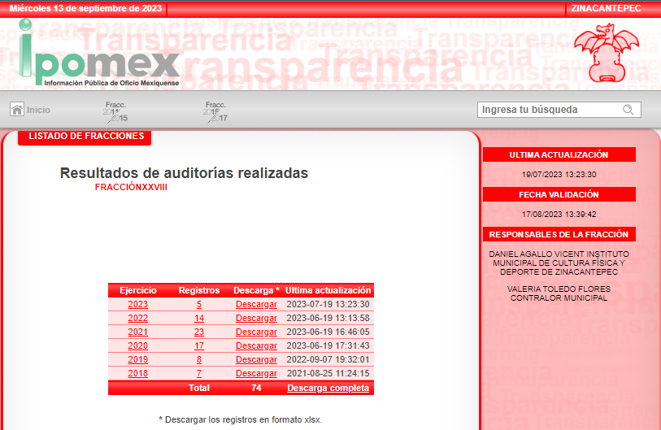
De la imagen inserta se aprecia que la dirección electrónica proporcionada por el Sujeto Obligado, contiene los Resultados de auditorías realizadas, al ser información que en ente público debe publicar en cumplimiento a la obligación de transparencia prevista en el artículo 92, fracción XXVIII, de la Ley de Transparencia y Acceso a la Información Pública del Estado de México y Municipios, a saber:
“Artículo 92. Los sujetos obligados deberán poner a disposición del público de manera permanente y actualizada de forma sencilla, precisa y entendible, en los respectivos medios electrónicos, de acuerdo con sus facultades, atribuciones, funciones u objeto social, según corresponda, la información, por lo menos, de los temas, documentos y políticas que a continuación se señalan:
…
XXVIII. Los informes de resultados de las auditorías al ejercicio presupuestal de cada sujeto obligado que se realicen y, en su caso, las aclaraciones que correspondan;
No obstante, si bien la información que debe publicarse en el portal de internet se relaciona con la materia de la solicitud, no escapa de la óptica de este Organismo Garante que el Titular de la Unidad de Transparencia se limitó a proporcionar únicamente la liga electrónica sin señalar de manera precisa el procedimiento para realizar la consulta de la información, aunado al hecho de que a la fecha de respuesta y a la fecha de interposición del recurso de revisión la información no se encontraba publicada en el portal, al referir el Titular de la Unidad de Transparencia que la misma estaría disponible a partir del día 16 de febrero, es decir, siete días hábiles después de la notificación de la respuesta, mientras que el recurso de revisión se interpuso al cuarto día hábil posterior a la notificación de la respuesta.
Ahora bien, para dar cumplimiento a dicha obligación los Lineamientos Técnicos Generales para la publicación, homologación y estandarización de la información de las obligaciones establecidas en el Título Quinto y en la fracción IV del artículo 31 de la Ley General de Transparencia y Acceso a la Información Pública, que deben difundir los Sujetos Obligados en los portales de internet y en la Plataforma Nacional de Transparencia señalan que los Sujetos Obligados deberán publicar la información correspondiente a los resultados de las auditorías internas y externas realizadas a su ejercicio presupuestal, así como los hallazgos, observaciones, conclusiones, recomendaciones, dictámenes o documentos correspondientes, entregados por la instancia que las haya realizado y, en su caso, el seguimiento a cada una de ellas.
Asimismo, los Lineamientos señalan que las auditorías son verificaciones a fin de comprobar el cumplimiento de objetivos fiscales; sirven para responsabilizar a los Sujetos Obligados y/o servidores públicos, integrantes y/o miembros, así como toda persona que desempeñe un empleo, cargo o comisión y/o ejerza actos de autoridad en los Sujetos Obligados, sobre el manejo de los recursos presupuestarios que utilizan para la realización de sus funciones y la prestación de servicios hacia la ciudadanía, de acuerdo con los documentos normativos que correspondan.
Los resultados de estas verificaciones, mismos que emiten los órganos fiscalizadores, deben ser publicados por el Sujeto Obligado, así como las aclaraciones correspondientes aun cuando su seguimiento no esté concluido. El sujeto obligado deberá ordenar la información en dos rubros:
- Auditorías Internas
• Auditorías Externas
Las auditorías internas se refieren a las revisiones realizadas por los órganos internos de control, contralorías, comisiones u órganos de vigilancia, según corresponda, de cada Sujeto Obligado, los cuales actúan a lo largo de todo el año o durante la gestión del sujeto. Las auditorías externas se refieren a las revisiones realizadas por el organismo fiscalizador encargado de la entidad que corresponda, así como por las organizaciones, instituciones, consultoras u homólogas externas que el sujeto obligado haya contratado para tal finalidad. Además, en el rubro correspondiente a esta fracción se publicarán los datos obtenidos de las revisiones hechas por la Auditoría Superior de la Federación, ASF, independientemente del ámbito del Sujeto Obligado.
Es importante destacar que la ASF tiene la facultad de revisar las operaciones señaladas en la Cuenta Pública correspondiente de los poderes Ejecutivo, Legislativo y Judicial, órganos autónomos, descentralizados y desconcentrados de la Administración Pública Federal e, inclusive, de particulares que ejerzan recursos federales, así como de entidades federativas, delegaciones y municipios que utilicen recursos federales transferidos y las garantías que en su caso otorgue el Gobierno Federal respecto a empréstitos de los estados y municipios.
Además de ordenar la información por rubro (internas y externas), ésta deberá organizarse por tipo de auditoría; por ejemplo: de cumplimiento financiero, de inversión física, forense, de desempeño, de gasto federalizado, financiera de legalidad, programático presupuestal o la que corresponda; en su caso, por los informes entregados por la instancia que auditó al sujeto obligado, incluidos los informes individuales de auditoría, el Informe General Ejecutivo a la Cámara de Diputados que en su caso haya realizado la ASF y lo derivado de las investigaciones realizadas y las responsabilidades procedentes.
Ya que los órganos fiscalizadores promueven acciones con el fin de que los Sujetos Obligados corrijan los errores, evalúen la posibilidad de generar cambios a su interior o realicen cualquier labor de mejora que derive de los resultados obtenidos de las revisiones, todos los Sujetos Obligados deberán publicar dichas acciones impuestas por estos órganos con base en lo establecido en la ley que corresponda.
La información deberá publicarse y actualizarse trimestralmente a más tardar 30 días naturales después de concluido el trimestre y se deberá mantener publicada en el sitio de Internet, la información generada en el ejercicio en curso y la correspondiente a los tres ejercicios anteriores.
Para la publicación de la información se deben observar los Criterios sustantivos de contenido, los Criterios adjetivos de actualización y los Criterios adjetivos de contabilidad, y los Criterios adjetivos de formato que establecen los Lineamientos Técnicos Generales.
Para el tema que nos ocupa es indispensable traer a contexto el formato mediante el cual se debe organizar la información publicada, en el que se incluyen todos los campos especificados en los criterios sustantivos de contenido:
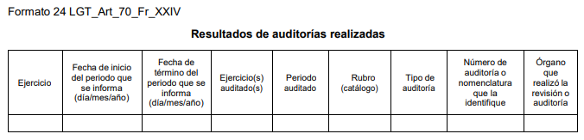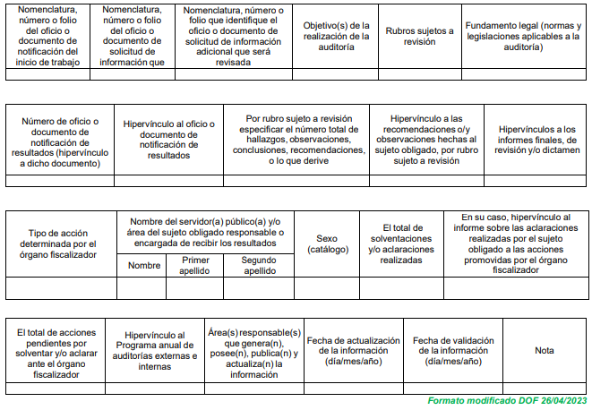
Como puede observarse, la información que debe publicarse en el portal de internet, debe incluir, entre otros datos, el ejercicio; periodo que se informa; ejercicio auditado; rubro: auditoria interna o externa; tipo de auditoría con base en la clasificación hecha por el órgano fiscalizador correspondiente; número de auditoría o nomenclatura que la identifique; órgano que realizó la revisión o auditoría; objetivo(s) de la realización de la auditoría; rubros sujetos a revisión; número de oficio o documento de notificación de resultados; hipervínculo al oficio o documento de notificación de resultados; por rubro sujeto a revisión, el número total de hallazgos, observaciones, conclusiones, recomendaciones, o lo que derive; hipervínculo a los informes finales, de revisión y/o dictamen si es un documento publicado en formato PDF, en el que se difundan firmas; hipervínculo al Programa anual de auditoría que corresponda, etcétera.
Atento a lo anterior, este Organismo Garante procedió a realizar la consulta de la información publicada por el Sujeto Obligado en el ejercicio 2022, al versar la materia de la solicitud sobre la información generada en el segundo semestre del mismo, con la finalidad de determinar si en los registros del ejercicio se localiza la información que es del interés de la persona solicitante, obteniendo como resultado lo siguiente:
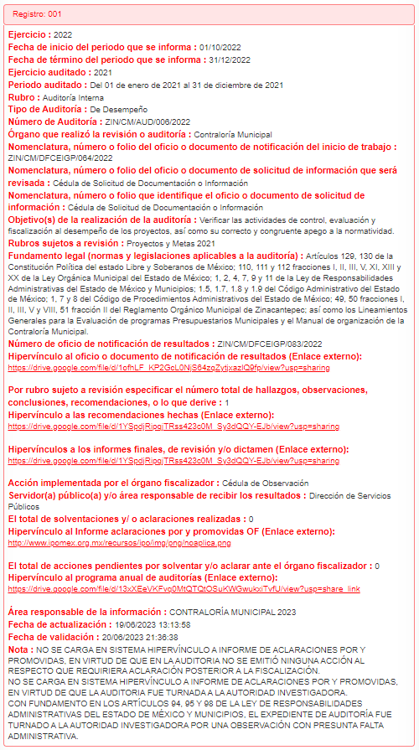
Al ingresar al hipervínculo del ejercicio 2022, se visualiza información del Registro 001 de 014 que contiene dicho ejercicio, como se observa en la imagen inserta en la página 18 de la presente resolución.
Del análisis del Registro 1 se concluye lo siguiente:
1. La información corresponde con el ejercicio 2022.
2. El periodo que se informa corresponde del 01/10/2022 al 31/12/2022, es decir, el segundo semestre de 2022.
3. Se trata de una auditoría interna de Desempeño.
4. La auditoría fue realizada por la Contraloría Municipal.
5. Se advierte el número de auditoría, el objetivo de la realización de la misma, los rubros sujetos a revisión, entre otros datos.
6. Contiene el hipervínculo al oficio o documento de notificación de resultados, cuyo contenido es el siguiente:
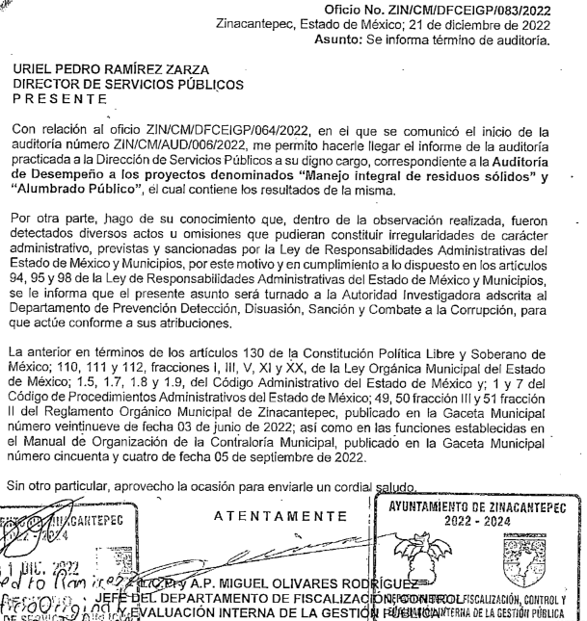
7. Contiene el hipervínculo a los informes finales, de revisión y/o dictamen, como se observa a continuación:
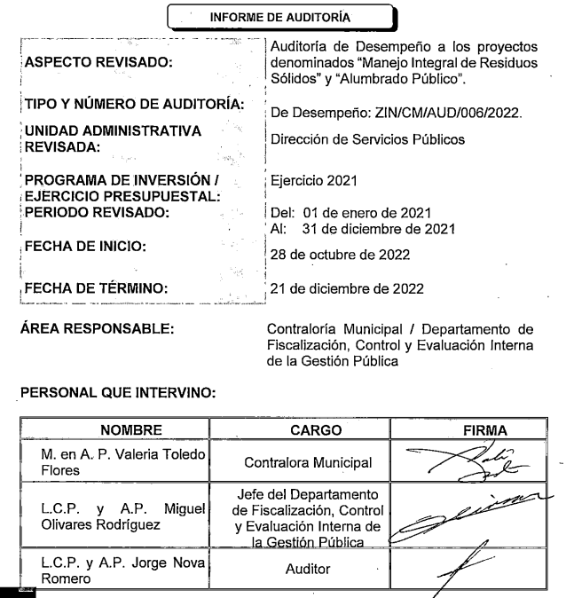
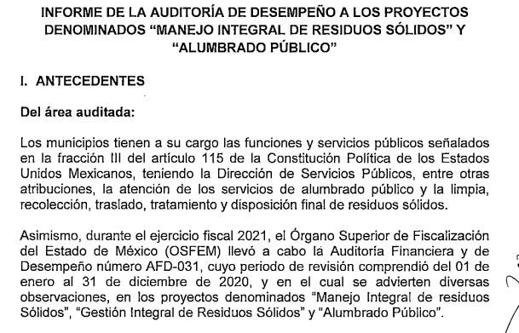,
En este contexto se colige que la información publicada por el Sujeto Obligado en el portal IPOMEX, en cumplimiento a la obligación de transparencia establecida en el artículo 92, fracción XXVIII, de la Ley de Transparencia, efectivamente guarda relación con la materia de la solicitud, ya que del análisis de la misma, pueden advertirse las auditorías y revisiones realizadas por la Contraloría Interna Municipal, así como los resultados obtenidos.
Asimismo, es de suma importancia mencionar que en la consulta también se localizó el hipervínculo al programa anual de auditorías de la Contraloría Municipal, como se observa a continuación:
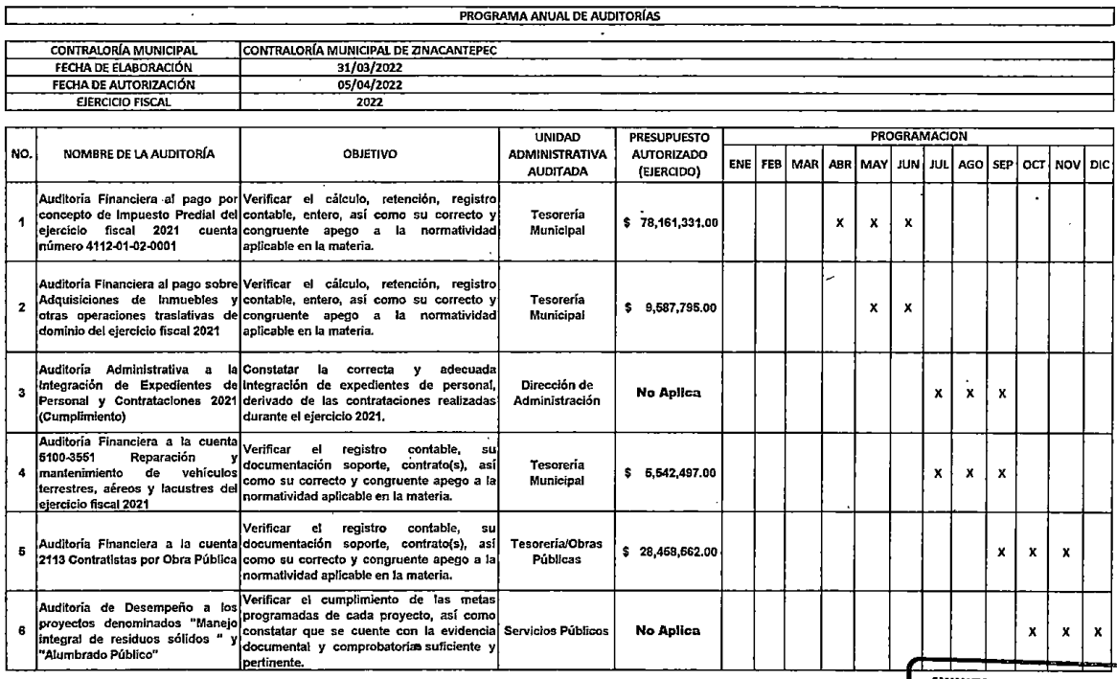
De dicho programa se desprende que la Contraloría Interna Municipal programó seis auditorías para el ejercicio 2022, de las cuales solo cuatro corresponden con el segundo semestre del ejercicio, es decir, con la materia de la solicitud.
En tal contexto, se precisa que de la consulta efectuada por este Organismo Garante se advirtió que los registros 001, 002, 003 y 004 del ejercicio 2022, corresponden, respectivamente, con las auditorías:
- Auditoria de Desempeño a los proyectos denominados “Manejo integral de residuos sólidos” y “Alumbrado Público”.
- Auditoría Financiera a la cuenta 2113 Contratistas por Obra Pública.
- Auditoría Financiera a la cuenta 5100-3551 Reparación y mantenimiento de vehículos terrestres, aéreos y lacustres del ejercido fiscal 2021.
- Auditoría Administrativa a la integración de Expedientes de Personal y Contrataciones 2021 (Cumplimiento).
Sin embargo, es de señalar que los hipervínculos al oficio o documento de notificación de resultados y a los informes finales, de revisión y/o dictamen, específicamente, respecto de la Auditoría Administrativa a la integración de Expedientes de Personal y Contrataciones 2021 (Cumplimiento), no permite consultar los documentos, al requerir un permiso para acceder a los archivos, como se muestra en seguida para mejor referencia:
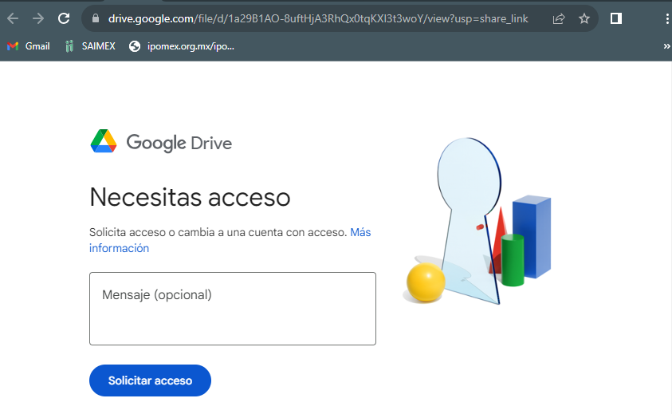
En este orden de ideas, se estima que la información publicada en el portal IPOMEX, satisface de manera parcial el Derecho de acceso de la persona solicitante respecto de las auditorías Desempeño a los proyectos denominados “Manejo integral de residuos sólidos” y “Alumbrado Público”; Financiera a la cuenta 2113 Contratistas por Obra Pública y Financiera a la cuenta 5100-3551 Reparación y mantenimiento de vehículos terrestres, aéreos y lacustres del ejercido fiscal 2021, llevadas a cabo por la Contraloría Municipal, aún tomando en consideración que dicha información no se encontraba publicada a la fecha en la cual el Sujeto Obligado emitió respuesta, toda vez que de conformidad con el párrafo primero del artículo 166 de la Ley de Transparencia y Acceso a la Información Pública del Estado de México y Municipios, la obligación de acceso a la información pública se tendrá por cumplida cuando el solicitante tenga a su disposición la información requerida, o cuando realice la consulta de la misma en el lugar en el que ésta se localice.
Sin embargo para tener como totalmente satisfecho el derecho de acceso a la información de la persona solicitante respecto de la Contraloría Municipal, el Sujeto Obligado deberá, previa búsqueda exhaustiva y razonable, hacer entrega del soporte documental que dé cuenta de los resultados de la Auditoría Administrativa a la integración de Expedientes de Personal y Contrataciones 2021 (Cumplimiento), de ser procedente en versión pública, conforme al considerando siguiente.
Por otro lado, respecto de las auditorías y revisiones efectuadas por el Órgano Interno de Control del Instituto Municipal de Cultura Física y Deporte de Zinacantepec, IMCUFIDEZ, y los resultados de las mismas, es de señalar que de la consulta efectuada en el portal IPOMEX, se advirtió que los registros 006 y 007, del ejercicio 2022, corresponden con auditorías realizadas por dicho Organismo en el segundo semestre de 2022; no obstante, solo el registro 007 da cuenta de la realización de auditorías, ya que el registro 006 precisa que “durante el periodo que se reporta no se generó información”.
Derivado de lo anterior, no puede tenerse por satisfecho el derecho de acceso de la persona solicitante con la información publicada en el portal IPOMEX respecto de las auditorías y revisiones realizadas por Órgano Interno de Control del IMCUFIDEZ en el ejercicio 2022, y los resultados de las mismas, en virtud de que este Organismo Garante no cuenta con elementos suficientes para determinar que la información publicada corresponde con la totalidad de auditorías y revisiones efectuadas por el Órgano Interno de Control del IMCUFIDEZ, en el periodo solicitado, en virtud de que de las constancias que obran en el expediente en el que se actúa no se advierte el pronunciamiento por parte del servidor público habilitado de dicha área, en el que señale de manera clara que durante el periodo del que se solicita información solo se llevó a cabo una auditoria; asimismo, este Organismo Garante no localizó elementos que permitieran tener certeza de dicha circunstancia como en el caso de la Contraloría Municipal, ya que no se localizó el Programa Anual de auditorías del IMCUFIDEZ.
Aunado a lo anterior, se estima dable ordenar la búsqueda exhaustiva y razonable de la información en los archivos del área competente, y, en caso de localizar información adicional a la publicada en el portal IPOMEX relacionada con la materia de la solicitud, se proceda a la entrega de la información faltante en versión pública de ser necesario, conforme al considerando siguiente.
A efectos de lo anterior, no obsta mencionar que de conformidad con el Manual General de Organización del Instituto Municipal de Cultura Física y Deporte de Zinacantepec, el Órgano Interno de Control, tiene encomendadas las siguientes funciones en su parte conducente:
Funciones:
- Elaborar y ejecutar el Programa Anual de Auditorias Financieras de cumplimiento y desempeño aplicables a las unidades administrativas del Instituto, e informar a la instancia correspondiente su resultado, así como, las revisiones, acciones y comisiones que se les encomienden y sugerir al Director (a) del Instituto, la instrumentación de normas complementarias en materia de control;
- Entregar y presentar al Consejo Municipal y al Director (a) los informes y evaluaciones resultantes de las auditorias, así como los avances y logros alcanzados;
- Dar seguimiento a las observaciones determinadas en las auditorias y acciones de control y evaluación, que realice directamente, así como de la solvatación y cumplimiento de las observaciones o hallazgos formulados por auditores externos y, en su caso, por otras instancias externas de fiscalización;
- Suscribir los informes finales de los resultados de las auditorias, visitas de inspección y revisiones que practique;
- Nombrar a los servidores públicos, en funciones de auditor, inspector y notificador del Órgano Interno de Control, expidiendo los documentos correspondientes;
- Analizar y evaluar los sistemas y procedimientos de control interno, aplicando las normas generales de auditoría interna gubernamental y los procedimientos de auditoria de aplicación general y promover su actualización permanente;
Asimismo, resulta de suma importancia invocar el contenido de los artículos 162, 163, 164 y 165 de la Ley de Transparencia y Acceso a la Información Pública del Estado de México y Municipios, que rezan así:
“Artículo 162. Las unidades de transparencia deberán garantizar que las solicitudes se turnen a todas las Áreas competentes que cuenten con la información o deban tenerla de acuerdo a sus facultades, competencias y funciones, con el objeto de que realicen una búsqueda exhaustiva y razonable de la información solicitada.
Artículo 163. La Unidad de Transparencia deberá notificar la respuesta a la solicitud al interesado en el menor tiempo posible, que no podrá exceder de quince días hábiles, contados a partir del día siguiente a la presentación de aquélla.
Excepcionalmente, el plazo referido en el párrafo anterior podrá ampliarse hasta por siete días hábiles más, siempre y cuando existan razones fundadas y motivadas, las cuales deberán ser aprobadas por el Comité de Transparencia, mediante la emisión de una resolución que deberá notificarse al solicitante, antes de su vencimiento. No podrán invocarse como causales de ampliación del plazo motivos que supongan negligencia o descuido del sujeto obligado en el desahogo de la solicitud.
Artículo 164. El acceso se dará en la modalidad de entrega y, en su caso, de envío elegidos por el solicitante. Cuando la información no pueda entregarse o enviarse en la modalidad solicitada, el sujeto obligado deberá ofrecer otra u otras modalidades de entrega.
En cualquier caso, se deberá fundar y motivar la necesidad de ofrecer otras modalidades.
Artículo 165. Los sujetos obligados establecerán la forma y términos en que darán trámite interno a las solicitudes en materia de acceso a la información…”
Del cuerpo normativo transcrito, se advierte que las unidades de transparencia deberán garantizar que las solicitudes se turnen a todas las áreas que cuenten con la información o que deban tenerla de acuerdo a sus facultades, competencias o funciones.
Siendo la Unidad de Transparencia la responsable de hacer las notificaciones correspondientes, además de llevar a cabo todas las gestiones necesarias para facilitar el acceso a la información; así la respuesta deberá ser notificada al interesado en el menor tiempo posible, que no podrá exceder de quince días hábiles, contados a partir de la presentación de la solicitud.
Finalmente, sin contrariar lo anterior, para el caso de que derivado de la búsqueda que se ordena no se llegara a localizar información adicional a la publicada en el portal IPOMEX respecto al IMCIFIDEZ, por no haberse generado, bastará con que así se haga del conocimiento de la persona solicitante para tener por colmado su derecho de acceso a la información, en términos de lo dispuesto por el artículo 19, párrafo segundo de la Ley de Transparencia y Acceso a la Información Pública del Estado de México y Municipios, a saber:
“Artículo 19…
En los casos en que ciertas facultades, competencias o funciones no se hayan ejercido, se debe motivar la respuesta en función de las causas que motiven tal circunstancia.”
Siendo improcedente, en tal supuesto, la entrega de documento alguno, o en su caso, el Acuerdo de Inexistencia, toda vez que el pronunciamiento del Sujeto Obligado declararía en automática la inexistencia de la información solicitada de modo que no existe obligación de justificar o allegar pruebas, y por ende no tiene aplicación lo estatuido en el artículo 49, fracción XIII de la Ley de Transparencia y Acceso a la Información Pública del Estado de México y Municipios.
De lo hasta aquí expuesto, se concluye que los motivos de inconformidad de la parte Recurrente devienen fundados, siendo procedente Modificar la respuesta proporcionada por el Sujeto Obligado en términos del artículo 186 fracción III de la Ley de Transparencia y Acceso a la Información Pública del Estado de México y Municipios.
Quinto. Versión Pública. Finalmente, debe señalarse que de ser el caso en que los documentos que vayan a ser entregados para dar cumplimiento a la presente resolución, contengan datos que deban ser clasificados, el Sujeto Obligado deberá hacer la elaboración de la versión pública de tales documentos a fin de satisfacer el derecho de acceso a la información pública de la parte Recurrente sin menoscabo al derecho a la protección de los datos personales de terceros.
Para efectos de la elaboración de la versión pública se deberá observar lo dispuesto por los artículos 3 fracciones IX, XX, XXI y XLV, 91, 132 fracciones II y III, y 143 fracción I de la Ley de Transparencia y Acceso a la Información Pública del Estado de México y Municipios que establecen:
“Artículo 3. Para los efectos de la presente Ley se entenderá por:
[…]
IX. Datos personales: La información concerniente a una persona, identificada o identificable según lo dispuesto por la Ley de Protección de Datos Personales del Estado de México;
XX. Información clasificada: Aquella considerada por la presente Ley como reservada o confidencial;
XXI. Información confidencial: Se considera como información confidencial los secretos bancario, fiduciario, industrial, comercial, fiscal, bursátil y postal, cuya titularidad corresponda a particulares, sujetos de derecho internacional o a sujetos obligados cuando no involucren el ejercicio de recursos públicos;
XLV. Versión pública: Documento en el que se elimine, suprime o borra la información clasificada como reservada o confidencial para permitir su acceso.
[…]
Artículo 91. El acceso a la información pública será restringido excepcionalmente, cuando ésta sea clasificada como reservada o confidencial.
Artículo 132. La clasificación de la información se llevará a cabo en el momento en que:
I. Se reciba una solicitud de acceso a la información;
II. Se determine mediante resolución de autoridad competente; o
III. Se generen versiones públicas para dar cumplimiento a las obligaciones de transparencia previstas en esta Ley.
[…]
Artículo 143. Para los efectos de esta Ley se considera información confidencial, la clasificada como tal, de manera permanente, por su naturaleza, cuando:
I. Se refiera a la información privada y los datos personales concernientes a una persona física o jurídico colectiva identificada o identificable;
II. Los secretos bancario, fiduciario, industrial, comercial, fiscal, bursátil y postal, cuya titularidad corresponda a particulares, sujetos de derecho internacional o a sujetos obligados cuando no involucren el ejercicio de recursos públicos; y
III. La que presenten los particulares a los sujetos obligados, de conformidad con lo dispuesto por las leyes o los tratados internacionales.
La información confidencial no estará sujeta a temporalidad alguna y sólo podrán tener acceso a ella los titulares de la misma, sus representantes y los servidores públicos facultados para ello.
No se considerará confidencial la información que se encuentre en los registros públicos o en fuentes de acceso público, ni tampoco la que sea considerada por la presente ley como información pública.”
Igualmente, lo establecido en los Lineamientos Generales en Materia de Clasificación y Desclasificación de la Información, así como para la elaboración de Versiones Públicas, emitidos por el Consejo Nacional del Sistema Nacional de Transparencia, Acceso a la Información Pública y Protección de Datos Personales, que tienen por objeto establecer los criterios con base en los cuales los sujetos obligados clasificarán como reservada o confidencial la información que posean, desclasificarán y generarán, en su caso, versiones públicas de expedientes o documentos que contengan partes o secciones clasificadas.
Entorno a lo que aquí nos interesa, el Lineamiento Quincuagésimo segundo de los Lineamientos Generales en Materia de Clasificación y Desclasificación de la Información, así como para la Elaboración de Versiones Públicas, que establece lo siguiente:
“Quincuagésimo segundo. Para la clasificación y elaboración de versiones públicas de documentos que contengan información clasificada como reservada o confidencial, las áreas de los sujetos obligados deberán tomar las medidas pertinentes tendientes a asegurar que el espacio utilizado para testar la información no podrá ser empleado para la sobreposición de contenido distinto al autorizado por el Comité.
En el caso especifico de la clasificación y elaboración de versiones públicas de documentos que contengan información confidencial, las áreas de los sujetos obligados deberán:
I. Fijar la fecha en que se elaboró la versión pública y la fecha en la cual el Comité de Transparencia confirmó dicha versión;
II. Señalar dentro del documento el tipo de información confidencial que fue testada en cada caso específico, de conformidad con el lineamiento trigésimo octavo; y
III. Señalar las personas o instancias autorizadas a acceder a la información clasificada.
En los documentos de difusión electrónica, señalar en la primera hoja y en el nombre del archivo, que la versión pública corresponde a un documento que contiene información confidencial.”
En relación directa con ello deberá observar el Lineamiento Quincuagésimo tercero de los Lineamientos Generales en Materia de Clasificación y Desclasificación de la Información supraindicados, que establece los formatos para la clasificación de los documentos, conforme a lo siguiente:
CAPÍTULO VIII
DE LOS ELEMENTOS PARA LA CLASIFICACIÓN
…
Quincuagésimo tercero. El formato para señalar la clasificación de un documento o expediente que contenga información reservada, es el siguiente:
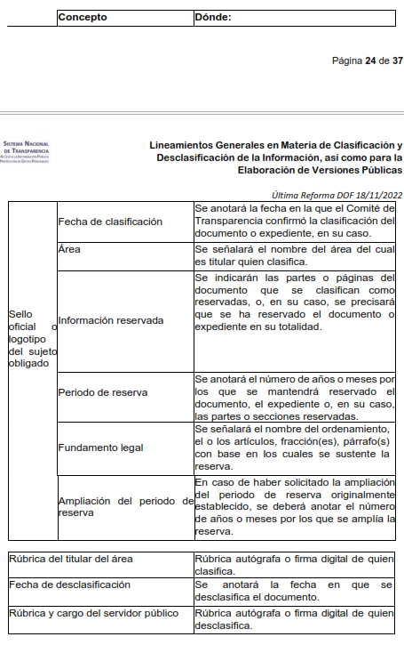
Los documentos que integren un expediente reservado en su totalidad no deberán marcarse en lo individual.
Una vez desclasificados los expedientes, si existieren documentos que tuvieran el carácter de reservados deberán permanecer o ser marcados.”
Asimismo, deberá observar los Lineamientos Quincuagésimo sexto, Quincuagésimo séptimo y Quincuagésimo octavo, establecen lo siguiente:
“Quincuagésimo sexto. Cuando la elaboración de la versión pública del documento o expediente que contenga partes o secciones reservadas o confidenciales, genere costos por reproducción por derivar de una solicitud de información o determinación de una autoridad competente, ésta será elaborada hasta que se haya acreditado el pago correspondiente.
Quincuagésimo séptimo. Se considera, en principio, como información pública y no podrá omitirse de las versiones públicas la siguiente:
I. La relativa a las Obligaciones de Transparencia que contempla el Título V de la Ley General y las demás disposiciones legales aplicables;
II. El nombre de los integrantes de los sujetos obligados en los documentos, y sus firmas autógrafas o digitales, cuando sean utilizados en el ejercicio de las facultades conferidas para el desempeño del servicio público, y
III. La información que documente decisiones y los actos de autoridad concluidos de los sujetos obligados, así como el ejercicio de las facultades o actividades de los servidores públicos, de manera que se pueda valorar el desempeño de los mismos.
Lo anterior, siempre y cuando no se acredite alguna causal de clasificación, prevista en las leyes o en los tratados internacionales suscritas por el Estado mexicano.
Quincuagésimo octavo. Los sujetos obligados garantizarán que los sistemas o medios empleados para eliminar la información en las versiones públicas sean irreversibles, de tal forma que no permitan su recuperación o la visualización de la misma.”
Por lo tanto, la entrega de documentos en su versión pública debe acompañarse necesariamente del Acuerdo del Comité de Transparencia que la sustente el cual debe estar debidamente fundado y motivado, en el que se expongan los fundamentos y razonamientos que llevaron al Sujeto Obligado a testar, suprimir o eliminar datos de dicho soporte documental, ya que no hacerlo, se reitera que lo entregado no tendría un sustento jurídico ni resultaría ser una versión pública, sino más bien una documentación ilegible, incompleta o tachada; ya que el no justificar las causas o motivos por las que no se aprecian determinados datos -ya sea porque se testan o suprimen- deja al solicitante en estado de incertidumbre, al no conocer o comprender porque no aparecen en la documentación respectiva.
Así, con fundamento en lo prescrito en los artículos 5 párrafos trigésimo segundo, trigésimo tercero y trigésimo cuarto de la Constitución Política del Estado Libre y Soberano de México; 2, fracción II; 29, 36 fracciones I y II; 176, 178, 181, 185 y 186 fracción II de la Ley de Transparencia y Acceso a la Información Pública del Estado de México y Municipios, este Pleno:
III. R E S U E L V E
Primero. Resultan parcialmente fundados los motivos de inconformidad hechos valer por la parte Recurrente en el recurso de revisión 00724/INFOEM/IP/RR/2023, por lo que, en términos del Considerando Cuarto de la presente resolución, se Modifica la respuesta del Sujeto Obligado.
Segundo. Se Ordena al Sujeto Obligado, en términos de los Considerandos Cuarto y Quinto de esta resolución, haga entrega, vía SAIMEX, en versión pública de lo siguiente:
1. Resultados de la Auditoría Administrativa a la integración de Expedientes de Personal y Contrataciones 2021 (Cumplimiento), realizada en el segundo semestre del ejercicio 2022 por la Contraloría Municipal.
2. Auditorías y revisiones realizadas por el Órgano Interno de Control del Instituto Municipal de Cultura Física y Deporte de Zinacantepec, IMCUFIDEZ, en el segundo semestre del ejercicio 2022, faltantes, y resultados de las concluidas.
De ser necesaria la versión pública, se deberá emitir el Acuerdo del Comité de Transparencia de acuerdo con la Ley de Transparencia y Acceso a la Información Pública del Estado de México y Municipios, en el que funde y motive las razones sobre los datos que se supriman o eliminen de los soportes documentales objeto de las versiones públicas que se formulen y se pongan a disposición de la parte Recurrente, mismo que igualmente hará de su conocimiento.
En el supuesto que la información ordenada en el punto 2, no obre en los archivos del Sujeto Obligado, por no haberse generado, bastará con que así se haga del conocimiento de la parte Recurrente, en términos del artículo 19, párrafo segundo de la Ley de Transparencia y Acceso a la Información Pública del Estado de México y Municipios.
Tercero. Notifíquese, vía SAIMEX, al Titular de la Unidad de Transparencia del Sujeto Obligado, la presente resolución para que conforme a los artículos 186, último párrafo y 189, párrafo segundo y 194 de la Ley de Transparencia y Acceso a la Información Pública del Estado de México y Municipios; dé cumplimiento a lo ordenado dentro del plazo de diez días hábiles, e informe a este Instituto en un plazo de tres días hábiles siguientes sobre el cumplimiento dado a la presente, y, se le apercibe que en caso de negarse a cumplir la presente resolución o hacerlo de manera parcial, se le impondrá una medida de apremio de conformidad con lo previsto en los artículos 198, 200, fracción III; 214, 215 y 216 de la Ley de Transparencia y Acceso a la Información Pública del Estado de México y Municipios.
De conformidad con el artículo 198 de la Ley de Transparencia y Acceso a la Información Pública del Estado de México y Municipios, de considerarlo procedente, el Sujeto Obligado de manera fundada y motivada, podrá solicitar una ampliación de plazo para el cumplimiento de la presente resolución.
Cuarto. Notifíquese, vía SAIMEX, a la parte Recurrente la presente resolución, así como, que de conformidad con lo establecido en el artículo 196 de la Ley de Transparencia y Acceso a la Información Pública del Estado de México y Municipios, en caso de que considere que le causa algún perjuicio podrá impugnarla vía Juicio de Amparo en los términos de las leyes aplicables.
ASÍ LO RESUELVE, POR UNANIMIDAD DE VOTOS, EL PLENO DEL INSTITUTO DE TRANSPARENCIA, ACCESO A LA INFORMACIÓN PÚBLICA Y PROTECCIÓN DE DATOS PERSONALES DEL ESTADO DE MÉXICO Y MUNICIPIOS, CONFORMADO POR LOS COMISIONADOS JOSÉ MARTÍNEZ VILCHIS, MARÍA DEL ROSARIO MEJÍA AYALA CON AUSENCIA JUSTIFICADA, SHARON CRISTINA MORALES MARTÍNEZ, LUIS GUSTAVO PARRA NORIEGA; GUADALUPE RAMÍREZ PEÑA; EN LA TRIGÉSIMO CUARTA SESIÓN ORDINARIA, CELEBRADA EL VEINTE DE SEPTIEMBRE DE DOS MIL VEINTITRÉS, ANTE EL SECRETARIO TÉCNICO DEL PLENO ALEXIS TAPIA RAMÍREZ.

“Artículo 185. El Instituto resolverá el recurso de revisión conforme a lo siguiente: (…) II. Admitido el recurso de revisión, la o el Comisionado ponente deberá integrar un expediente y ponerlo a disposición de las partes, para que, en un plazo máximo de siete días hábiles, manifiesten lo que a su derecho convenga;”
“Artículo 24. Para el cumplimiento de los objetivos de esta Ley, los sujetos obligados deberán cumplir con las siguientes obligaciones, según corresponda, de acuerdo a su naturaleza: …. Los sujetos obligados solo proporcionarán la información pública que generen, administren o posean en el ejercicio de sus atribuciones.”(Sic)
Artículo 161. Cuando la información requerida por el solicitante ya esté disponible al público en medios impresos, tales como libros, compendios, trípticos, registros públicos, en formatos electrónicos disponibles en Internet o en cualquier otro medio, se le hará saber por el medio requerido por el solicitante la fuente, el lugar y la forma en que puede consultar, reproducir o adquirir dicha información en un plazo no mayor a cinco días hábiles. La fuente deberá ser precisa y concreta y no debe implicar que el solicitante realice una búsqueda en toda la información que se encuentre disponible.
Artículo 49. Los Comités de Transparencia tendrán las siguientes atribuciones: XIII. Dictaminar las declaratorias de inexistencia de la información que les remitan las unidades administrativas y resolver en consecuencia;

